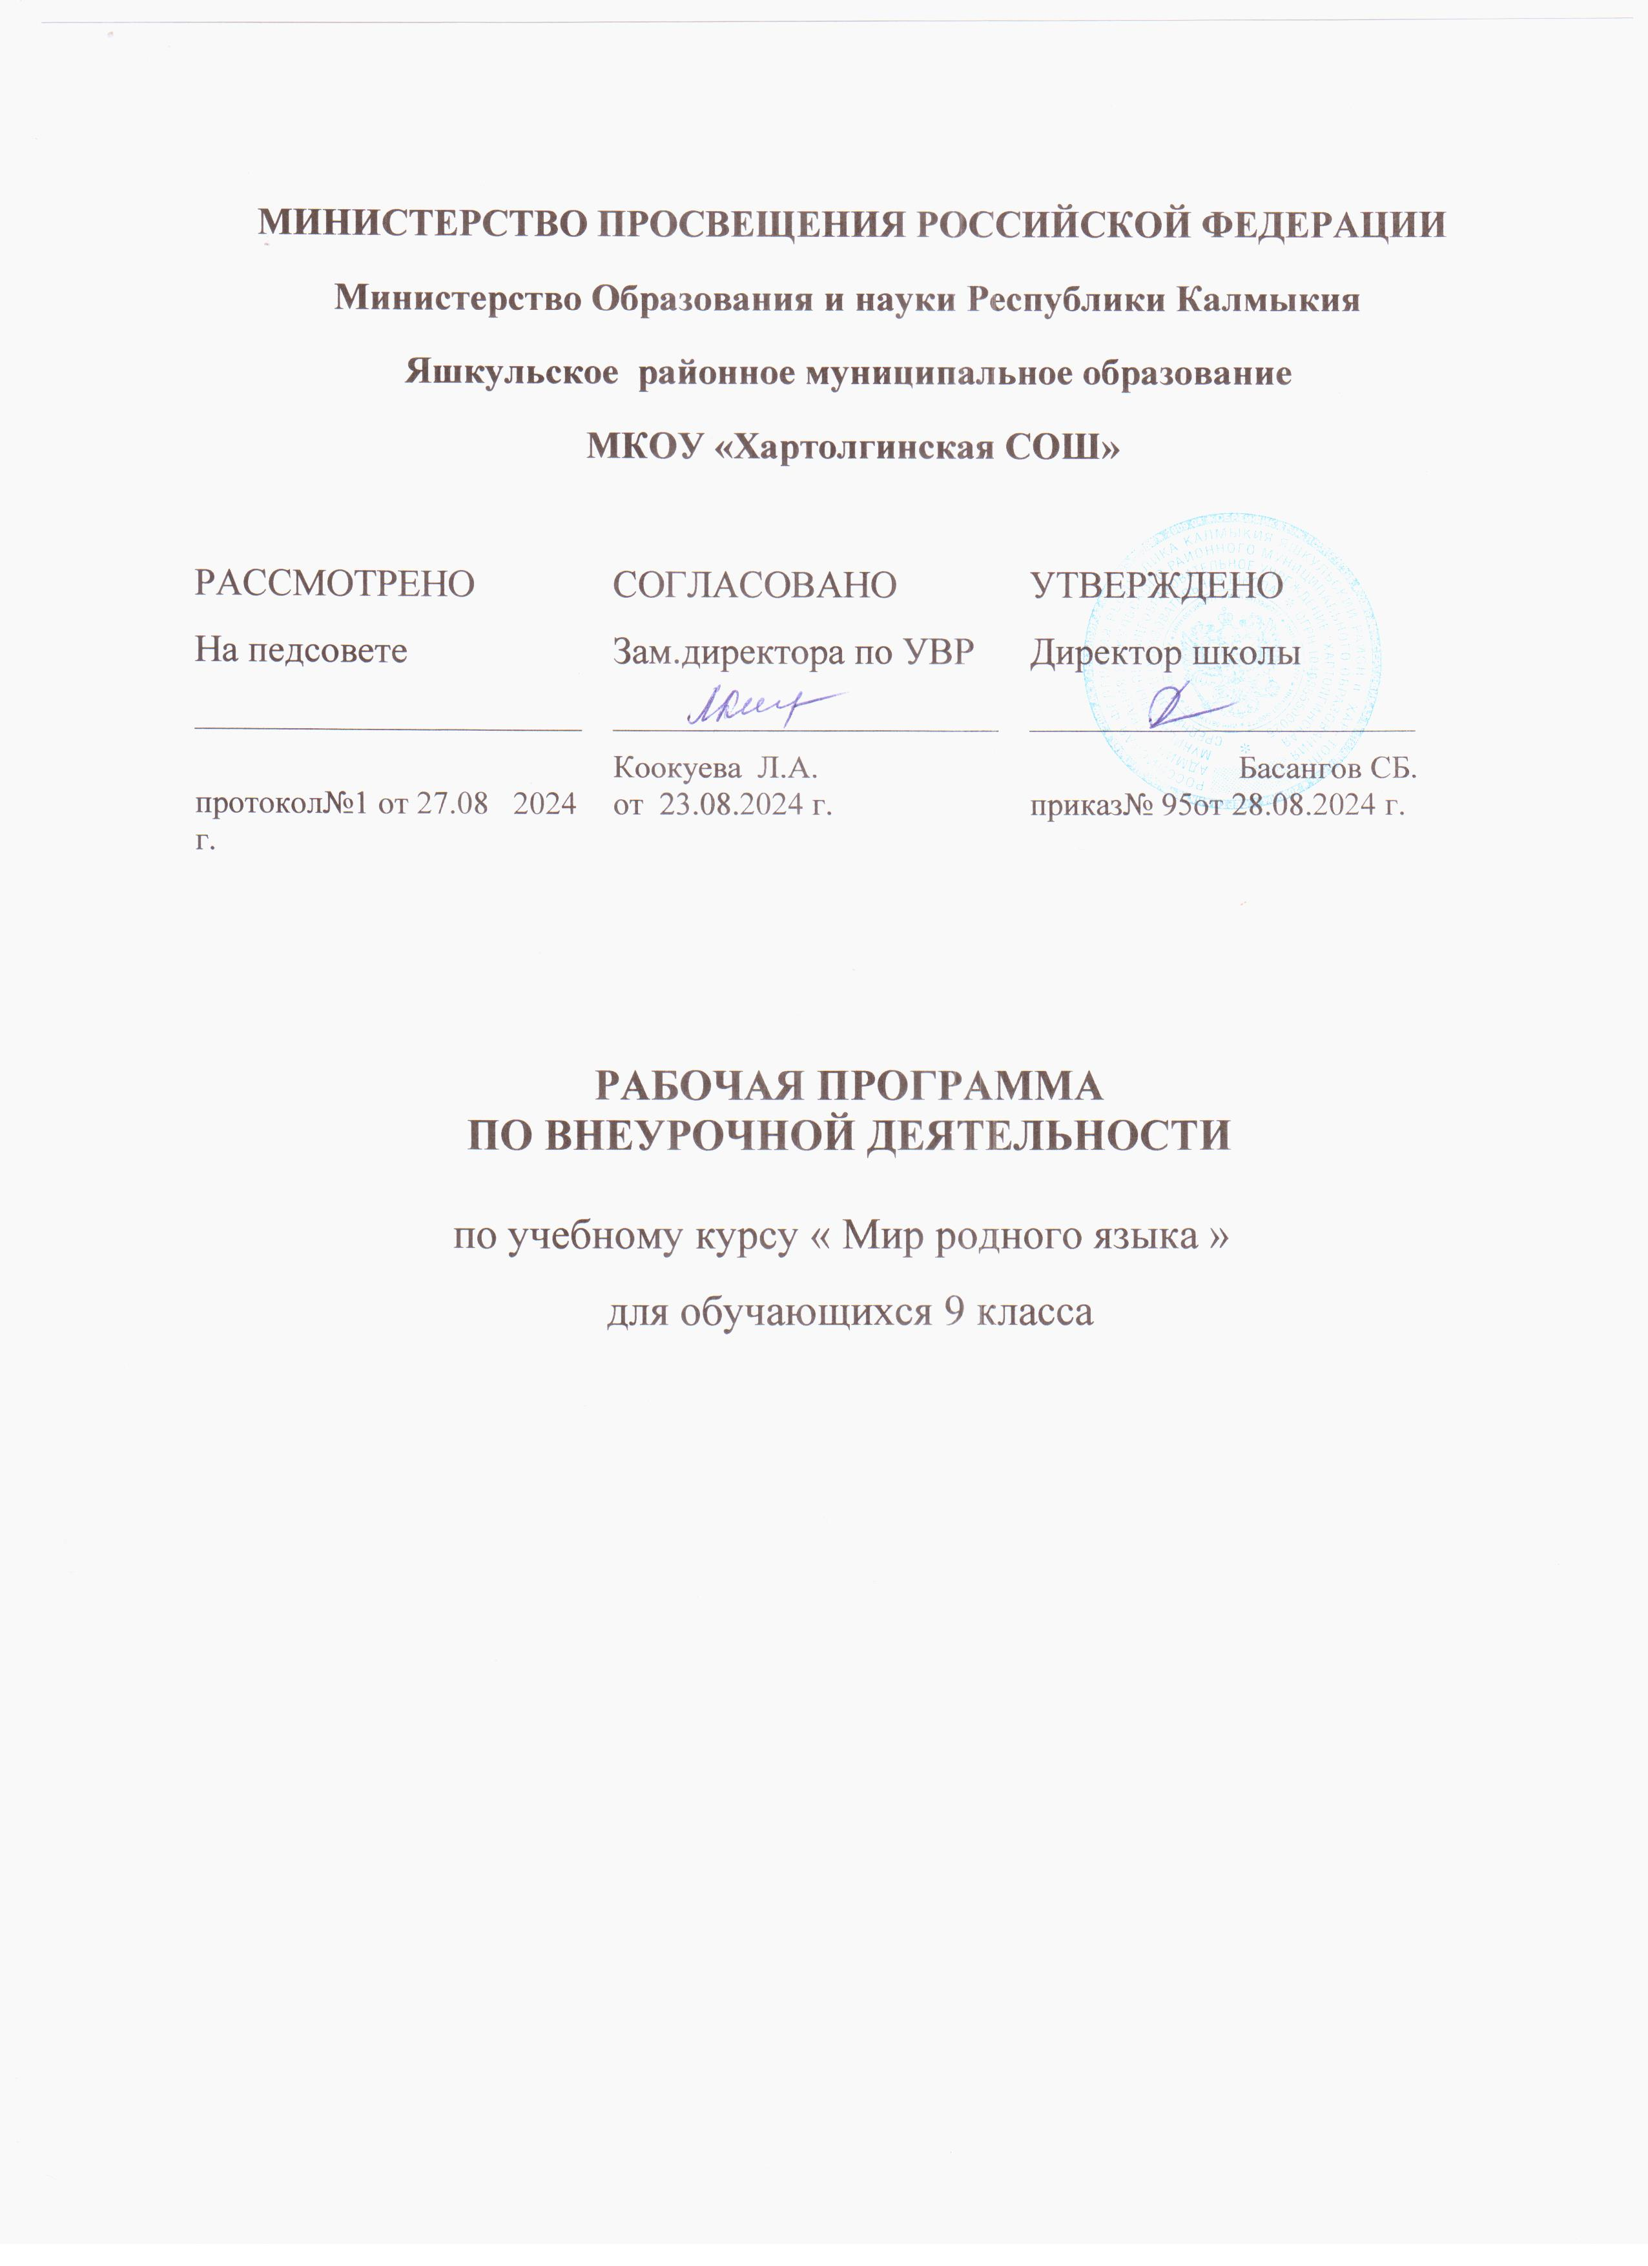
Пояснительная записка
Программа курса внеурочной деятельности «Мир родного языка»
для 9 класса разработана на основе:
- Федерального Закона «Об образовании в Российской Федерации» № 273-ФЗ от 29.12.2012;
- Федерального государственного образовательного стандарта основного общего образования;
- Учебного плана МКОУ «Хартолгинская СОШ»настоящее время в регионе сложилась ситуация понижения степени функционирования калмыцкого языка, что является основной причиной реальной угрозы утраты государственного калмыцкого языка. Деятельность учителя калмыцкого языка и литературы существенно переориентирована с языка на речь. В качестве основной цели обучения рассматривается формирование умений и навыков практического владения языком в форме восприятия речи на слух (аудирование), говорения, чтения и письма. Данная методическая концепция предполагает большую активность обучающихся и загрузку максимального количества каналов приема информации как предпосылку успешного запоминания и дальнейшего использования языковой информации. Осуществлению этой деятельности способствуют основные идеи ФГОС ООО и Государственных образовательных стандартов по калмыцкому языку и литературе по внедрению деятельностного подхода, усилению практической направленности в обучении калмыцкому языку и литературе в 9 классе.
В процессе освоения основной общеобразовательной программы особые требования предъявляются к результатам обучения. Компетенции – основной результат обучения. А универсальные учебные действия, формируемые в процессе обучения, обеспечивают способность обучающего к саморазвитию и самосовершенствованию посредством сознательного и активного присвоения нового социального опыта.
Содержание учебно-методического комплекса для 9 класса основано на развитии коммуникативной компетенции в совокупности ее составляющих (речевой, языковой, социокультурной, компенсаторной и учебно-познавательной компетенций), развитии личности посредством реализации воспитательного потенциала калмыцкого языка

Цель изучения курса «Мир родного языка»
Общая цель курса калмыцкий языка и литература в 9 классе как учебного предмета рассматривается в контексте нового Федерального государственного стандарта общего образования.
«Целью преподавания калмыцкого языка является – овладение речевыми навыками и умениями во всех видах речевой деятельности, которые обеспечивают успешное общение в образовательной, бытовой, социальной, семейной, культурной, общественной сферах деятельности, в сфере игр, развлечений. Имеются в виду умения в четырех основных видах речевой деятельности: говорении, письме, аудировании, чтении», - так она формулируется в тексте Государственного образовательного стандарта по калмыцкому языку и литературе.
Содержание курсов «калмыцкий язык» и «калмыцкая литература» в 9 классе обусловлены общей нацеленностью образовательного процесса на достижение личностных, метапредметных и предметных целей обучения, что возможно на основе
компетентностного подхода. Для достижения этой цели главным является формирование и развитие ключевых компетенций обучающихся: коммуникативной, языковой и лингвистической (языковедческой), культуроведческой компетенций. Коммуникативная компетенция – овладение всеми видами речевой деятельности и основами культуры устной и письменной речи; умениями и навыками использования языка в различных сферах и ситуациях общения, соответствующих опыту, интересам, психологическим особенностям учащихся среднего звена (V – IX классы). Языковая и лингвистическая компетенции – освоение знаний о языке как знаковой системе и общественном явлении, его устройстве, развитии и функционировании; общие сведения о лингвистике как науке, об ученых калмыцкой языковедческой науки; овладение основными нормами калмыцкого литературного языка, обогащение словарного запаса и грамматического строя речи учащихся; формирование способностей к анализу и оценке языковых явлений и фактов; умение пользоваться различными лингвистическими словарями. Культуроведческая компетенция – осознание языка как формы выражения национальной культуры, взаимосвязи языка и истории народа, национально-культурной специфики калмыцкого языка, владение нормами калмыцкого речевого этикета, культурой межнационального общения. Учебный предмет калмыцкий язык в ОУ РК выполняет цели, обусловленные ролью родного языка в развитии и воспитании личности ребенка, а также ролью статуса государственного языка на территории Республики Калмыкия; приобщает учащихся к культуре калмыцкого народа.

В процессе занятий используются различные формы занятий:
-встречи с знатоками – носителями родного языка, участие в заседании гимназического совета «Төрскн келн», экскурсия в зал «Джангар», хурул Яшкуля, чтение информационных текстов, рассказ, семинар, практические занятия, самостоятельные творческие работы учащихся, лекции и другие. А также различные методы:
Методы, в основе которых лежит способ организации занятия:
-словесный (устное изложение, беседа, рассказ, лекция и т.д.),
-наглядный (показ видео и мультимедийных материалов, иллюстраций, наблюдение, показ (выполнение) учителем, работа по образцу и др.),
Формирование универсальных учебных действий.
В сфере личностных УУД формируется собственное мнение, умение задавать вопросы, строить понятные для партнёра высказывания, строить монологическое высказывание, умение вести диалог, самостоятельно делать выбор. В предложенных ситуациях отмечать конкретные поступки, которые можно оценить как хорошие или плохие с позиции общечеловеческих нравственных ценностей. Самостоятельно определять и высказывать самые простые, общие для всех людей правила поведения (основы общечеловеческих нравственных ценностей). В предложенных ситуациях, опираясь на общие для всех простые правила поведения, делать выбор, какой поступок совершить. В сфере познавательных УУД научатся воспринимать и анализировать сообщения, тексты, а также овладеют действием моделирования.
В сфере регулятивных УУД формируется умение обсуждать проблемные вопросы и умение сравнивать свой результат.
В сфере коммуникативных УУД формируются социальная компетентность учащихся, умение слушать и вступать в диалог, участвовать в коллективном обсуждении проблем, строить продуктивное взаимодействие и сотрудничество со сверстниками и взрослыми.
Ожидаемые результаты реализации программы:
Содержание программы направлено на гуманизацию обучения и развитие индивидуальных возможностей школьников. Планируемые результаты представляют собой систему обобщённых личностно-ориентированных целей образования.
Учащиеся должны познакомиться с традиционной культурой калмыцкого народа, с обычаями, обрядами, получить знания о «Джангаре», художественной культуре.
В результате освоения курса ученики получат возможность познакомиться с культурно-историческим наследием народа, общечеловеческими ценностями о природе, истории Калмыкии; развивать творческое мышление, познавательную активность; осмыслить этические понятия. Обретут чувство гордости за свою Родину, калмыцкий народ, его историю и культуру. Начнут понимать значимость в своей жизни родственных, семейных, добрососедских и дружественных отношений.

Учебно - тематический план
№ | Тема учебного занятия | Количество часов
№ | Тема учебного занятия | Всего | Теория | Практика
1 | К/ө «Зуни амрлһн». | 1 | 1
2 | К/ө «Көк теңгс» | 1 | 1
3 | К/ө «Уулта һазрмуд». | 1 | 1
4 | К/ө «Мана школ» | 1 | 1
5 | К/ө «Мана школ» - күүндвр | 1 |  | 1
6 | К/ө «Хальмг келнә кабинет» | 1 |  | 1
7 | К\ ө «Тааста керг» | 1 | 1
8 | Күүндвр «Тааста керг» | 1 |  | 1
9 | Дассн төрмүдәр күүндвр тогталһн | 1 |  | 1
10 | К/ө: «Хальмг теегин зөөр». | 1 | 1
11 | К/үүндвр «Хальмг теегин зөөр». | 1 |  | 1
13 | К/ө «Дегтрин саңд» | 1 | 1
14 | К/ө «Баһчуд болн өдгә цагин көгҗм». | 1 | 1
15 | Күүндвр «Баһчудын керг-үүлдвр». | 1 |  | 1
16 | К/ө «Иньгүд» | 1 | 1
17 | К/ө «Музейд» | 1 |  | 1
18 | К/ө: «Хальмг Таңһчин сүүр (символика)». | 1 | 1
19 | Күүндвр «Хальмг Таңһчин сүүр (символика)». | 1 |  | 1
20 | К/ө: «Өдгә цагин Хальмг телеүзгдл». | 1 | 1
21 | К/ө: «Гражданск дәәнд нерән туурулсн баатрмуд». | 1 | 1
22 | «Гражданск дәәнд нерән туурулсн баатрмуд | 1 |  | 1
23 | К/ө: «Төрскән харсгч Алдр дәәнә баатрмуд». | 1 | 1
24 | Күүндвр «Төрскән харсгч Алдр дәәнә баатрмуд». | 1 |  | 1
25 | К/ө: «Күч-көлснә героймуд». | 1 |  | 1
26 | К/ө: «Хальмг улсин авъясмуд». | 1 | 1
27 | К/ө: «Хальмг улсин авъясмуд». | 1 |  | 1
28 | К/ө: «Бамб цецгин частр». | 1 |  | 1
29 | « Нертә зурач» | 1 | 1
30 | К/ө: «Нертә номтнр». | 1 | 1
31 | К/ө «Академик П.М. Эрдниев». | 1 |  | 1
32 | К/ө: «Спортын туск үг». | 1 | 1
33 | Цуг дассан давтлһң. | 1 |  | 1
 | Ут турштан 33 час

Информационно – методическое обеспечение

- Басаев Д.Э. «Семь звезд. Калмыцкие легенды и предания», Элиста, 2004. 2. Батырева С.Г. «Старокалмыцкое искусство», 1991г.
- Борисенко И.В.» Времен минувших отраженье», Элиста,1990г
- Дякиева Р.Б. «Этнические традиции и воспитание детей у калмыков», Э., 2008 год
- Дякиева Р.Б. «Некоторые средства традиционного воспитания детей у калмыков», Э., 1995 год
- Емельяненко В.Г., Аюшова Ц.Н. «О родном крае», Элиста, 2000.
- Мукаева О.Д. «Этнопедагогика калмыков: история, современность», Элиста, 2003.
8. Ользеева С.З. «Калмыцкие народные традиции», Элиста, 2007.
9. Эльдышев Э.«Семь журавлей», Э., 1997 г.
10. Эренҗәнә К. «Цецн булг», Элст, 1980 җ.
11. Эрендженов К.Э.»Золотой родник» (о калмыцком народном творчестве, ремеслах и быте), Элиста, 1990 г.

